**Synthèse du mini-projet ITW – 2020**

1. 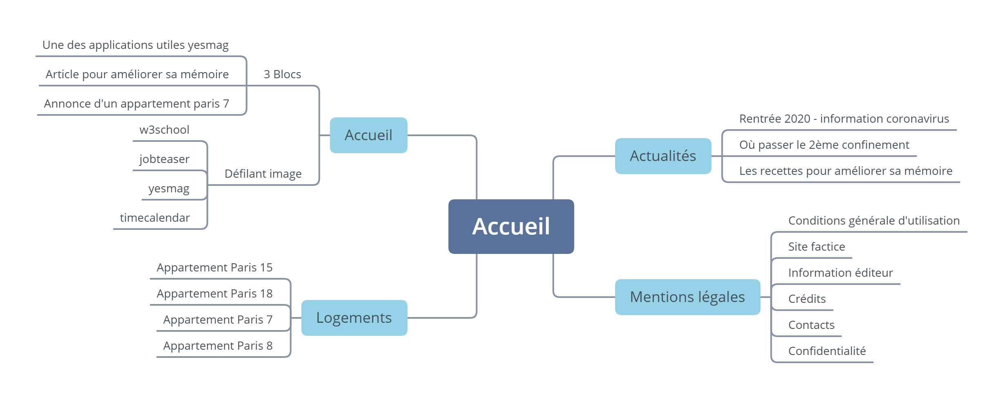**Arborescence du site internet**
2. **Le zoning des pages et visuels final**

**La page d’accueil**

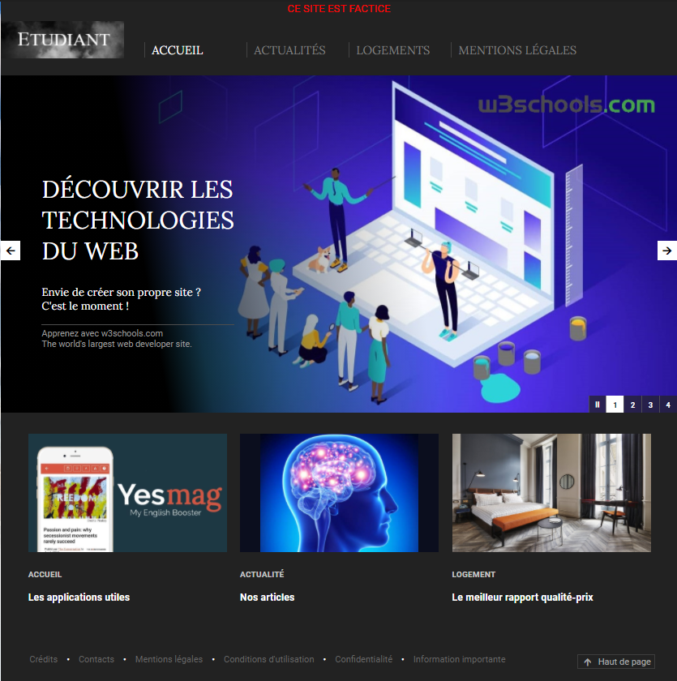

CE SITE EST FACTICE

Défilan

LOGO

Menu de navigation

Bloc rubrique

Bloc rubrique

Bloc rubrique

Bas de page

**La page « Actualités »**

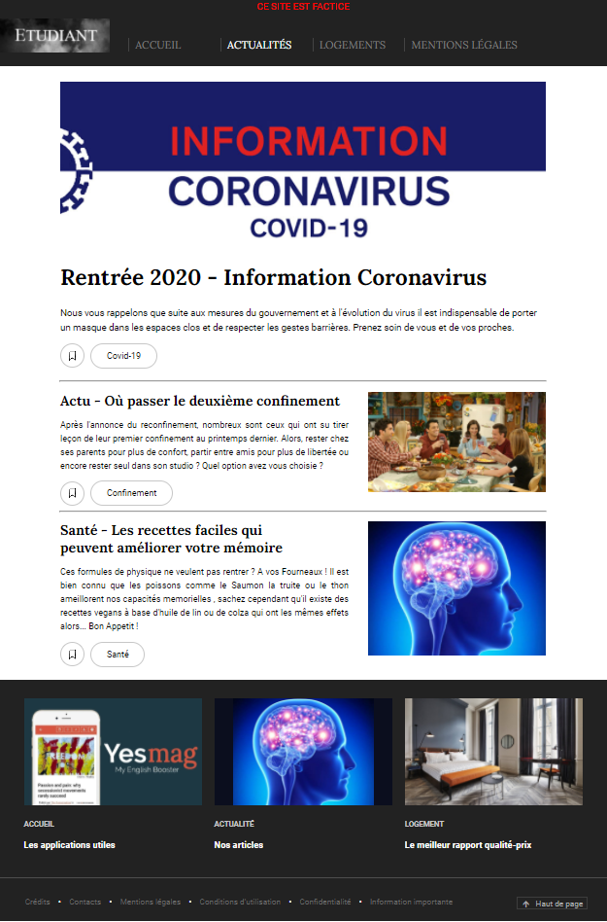

CE SITE EST FACTICE

LOGO

Menu de navigation

Bloc article 1

Bloc rubrique

Bloc rubrique

Bas de page

Bloc rubrique

Bloc article 2

Bloc article 3

**La page « Logements »**

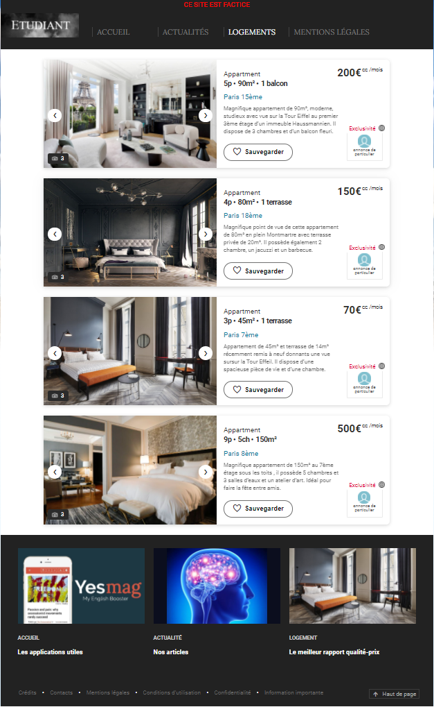

CE SITE EST FACTICE

LOGO

Menu de navigation

Bloc appartement 3

Bloc rubrique

Bloc rubrique

Bloc rubrique

Bas de page

Bloc appartement 1

Bloc appartement 2

Bloc appartement 4

**La page « Mentions Légales »**

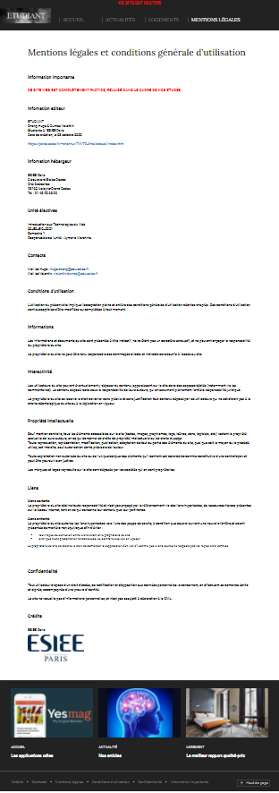

CE SITE EST FACTICE

Bloc texte informations

LOGO

Menu de navigation

Bloc rubrique

Bloc rubrique

Bloc rubrique

Bas de page

1. **Le découpage du projet**

* Comme nous devons reprendre le style global de la page d’accueil. Nous avons commencé par faire le zoning de la page d’accueil.
* Nous nous sommes réparti le travail, deux pages par personne.
* Nous nous sommes concertés pour les contenus des pages. Nous avons décidé de garder les 3 rubriques en bas de page sur toutes les pages.
* Une fois terminé, nous avons proposez des idées pour améliorer le site comme il restait du temps avant le deadline.

1. **Technologies employées / plugins utilisés**

|  |  |
| --- | --- |
| **Technologies/plugins** | **Utilités** |
| HTML, CSS, JavaScript et JQuery | Pour le contenu, la mise en forme et le contrôle de contenu de façon dynamique sur la page web. |
| Google Fonts | Pour choisir la police de caractère de notre site. |
| Google Drive et Google Doc | Pour se partager les scripts |
| Sublime Text | Éditeur de texte pour rédiger le code. |
| Paint3D | Pour modifier et éditer des images. |
| XMind | Pour faire l’arborescence du site (MindMap/Carte heuristique) |

1. **Reporting précis du temps passés par tâches**

|  |  |  |  |
| --- | --- | --- | --- |
| **Date** | **Temps passés** | **Tâches** | **Visuel obtenu** |
| 08/10 | 2h | Création de la page d’accueil |  |
| 11/10 | 2h30 | Création de la page « Actualités » et « Logement ». |  |
| 06/11 | 3h | Développement du contenu. Ajout d’une description lorsque vous passez la souris sur les rubriques en bas de pages. |  |
| **Date** | **Temps passés** | **Tâches** | **Visuel obtenu** |
| 12/11 | 4h | Développement du bouton « Lire plus tard » dans la page « Actualités » et du bouton « Sauvegarder » dans la page « Logements » principalement. Et quelque modification dans le contenu des 2 pages. |  |
| 18/11 | 5h | Amélioration du défilant d’images avec du JavaScript et jQuery. Défilement automatique et manuel. Création de la page « Mentions légales ». | Contrôle avec flèche  Contrôle avec numéro de pages  Sinon défilement automatique avec un bouton pause/lecture pour stopper ou démarrer le défilement automatique / |

1. **Liste des problèmes/bugs rencontrés**

* Problème de contrôle pour le défilant image dans la page d’accueil.
* Problème de bouton qui ne changeait pas quand ont appuyé dessus.

1. **Inventaire des développements demandés vs développements effectués**

|  |  |  |
| --- | --- | --- |
|  | **Développements demandés** | **Développements effectués** |
| Un site internet | À destination du monde étudiant  Statique et non-responsive  Conservant le style global de la page d’accueil | |
| L’aspect ergonomique & graphique présent sur toutes les pages | Ressemble à la page d’accueil de : [www.louvre.fr](http://www.louvre.fr)  Largeur fixe de 1000 pixels et centré  Codes couleurs  Le menu de navigation & le bas de page  L’aspect professionnel | |
| Deux polices de caractère issues de ‘Google Fonts’ : | * ‘Roboto’, sans-serif * ‘Lora’, serif |
| Le contenu du site internet | Créer pour chaque page  Doit être cohérent et avoir un sens par rapport au sujet | |
| Pouvant être inspirer de contenus trouver sur internet | Les images sont trouvées sur internet. Nous avons rédigé le texte nous-même sauf quelque parti sur la page « Mentions légales » |
|  | **Développements demandés** | **Développements effectués** |
| Une page d’accueil | Ressemblant à la page d’accueil de : [www.louvre.fr](http://www.louvre.fr)  3 blocs de chaque rubrique du site  Mentions que le site est factice (en haut de chaque page) | |
| Un menu de navigation : (Accueil/Actualités/Logements/Contact)  Un défilant d’image :  Un bas de page : | Un menu de navigation (Accueil/Actualités/Logements/Mentions légales)   * Automatique contrôlable avec un bouton lecture/pause * Manuel contrôlable avec les numéros de pages ou avec des flèches.   Possédant un bouton pour remonter au haut de la page. |
| Une page « Actualités » | Ressemblant au site : [www.lesechos.fr](https://www.lesechos.fr/) | |
| Conservant le style global de la page d’accueil :  3 blocs : | * Tout conservé sauf le défilant d’image * Remplacé le défilant avec les articles * Gardé la largeur de 1000 pixels * La largeur des articles fait 800 pixels car on a remarqué que c’était trop large si ça faisait 1000 pixels * Bouton Lire plus tard * Bouton pour se centrer sur l’article |
|  | **Développements demandés** | **Développements effectués** |
| Une page « Logements » | Ressemblant au site : [www.seloger.com](https://www.seloger.com/) | |
| Conservant le style global de la page d’accueil :  4 blocs : | * Tout conservé sauf le défilant d’image * Remplacé le défilant avec les articles * Gardé la largeur de 1000 pixels * La largeur des articles fait 800 pixels car on a remarqué que c’était trop large si ça faisait 1000 pixels * Bouton « Sauvegarder » * Ombre autour quand on passe la souris sur l’annonce * Défilant d’image |
| Une page « Mentions légales » | Mentions légales  Mettre en avant que ce soit un site factice | |
|  | Informations éditeur  Information hébergeur  Unité  Conditions d’utilisations |

1. **Bibliographie**

[www.louvre.fr](https://www.louvre.fr/)

[www.lesechos.fr](https://www.lesechos.fr/)

[www.seloger.com](https://www.seloger.com/)

<https://www.w3schools.com/>

<https://www.sitepoint.com/make-a-simple-javascript-slideshow-without-jquery/>